轻量级J2EE框架应用

E 6 A Simple Controller with DAO pattern & O/R mapping

学号：SA18225433
姓名：杨帆

报告撰写时间：2018/1/6

主题概述
- ORM。
ORM为Object Relational Mapping，即对象关系映射，是一种为了解决面向对象与关系数据库之间不匹配的现象的技术，即通过描述对象和数据库之间映射的元数据，将对象自动持久化到关系数据库中，使得只需要像平时一样操作对象即可实现数据库的crud操作，因此我们采用编码的方式，为每一种数据库访问操作提供封装的方法，这样的做法提高了开发效率，不用sql编码，但是增加了系统层次，降低了运行效率。
- Cglib动态代理。
在orm映射关系中涉及到lazyloading的实现，被代理对象为UserBean类等实体类，考虑使用cglib动态代理来实现懒加载，代理类需要实现MethodInterceptor接口，重写interceptor方法，在其中添加需要在被代理方法执行前后的操作，这样当被代理对象执行方法时，就会调用interceptor方法。
- 懒加载
需要实现实体对象的延迟加载，即需要加载的对象不是一次加载完全，只是加载了必须的部分，没有加载的部分，只有当真正访问到的时候才去加载，所以设置了lazyloading的属性在创建代理对象时，并不会被加载，这样做的优点是，占用较少的系统资源，本次作业使用cglib模拟懒加载的实现，即对于设置了懒加载的对象属性，在进行查询操作时忽略，在代理类的interceptor中监听对象的访问情况，当调用getxxx方法时，表示该对象属性进行了访问，若为懒加载属性则去数据库中查询数据并返回给代理对象。
- 假设
本次作业能够使用IDEA实现Controller具有dao层，能实现访问数据库并操作数据库的数据，根据映射关系文件解析出对象与数据库字段的对应关系，实现对象与数据库字段的对应关系，能够简单地操作对象向数据库中存入数据，同时使用cglib动态代理模拟查询数据懒加载，当对象需要使用的时候才进行真正的查询。

实现或证明
1. 实现成果
e6：https://github.com/saaaaaail/J2eee6

2. 基于 E5。在 UseSC 工程中新建一个 XML 文件名为 or_mapping.xml，格式可参考如下：
在resource目录下新建文件，
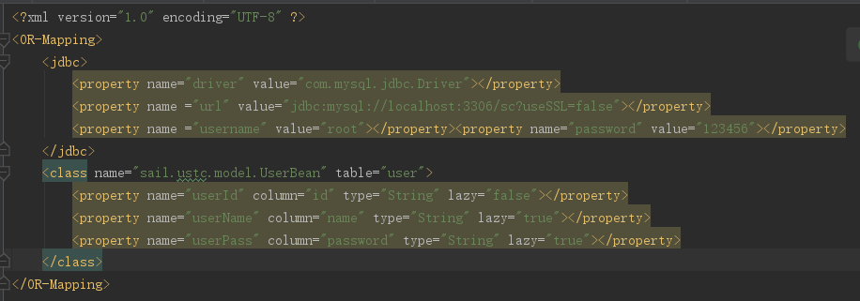

3. or_mapping.xml 中定义 JDBC 节点和 Class 节点。JDBC 节点为 java jdbc 属性配置；class 节点为 O/R 映射的实现。如，示例中对 UserBean 与 user 表作了映射。
如图定义了jdbc节点和Class节点，jdbc定义了3条属性driver、url、username，Class节点定义了3条属性userId、userName、userPass。

4.在 SimpleController 工程包 sc.ustc.dao 中新建 Configuration 类与 Conversation 类。Configuration 负责解析 UseSC 工程的配置 or_mapping.xml；Conversation 负责完成将对象操作映射为数据表操作，即在 Conversation 中定义数据操作 CRUD 方法，每个方法将对象操作解释成目标数据库的 DML 或 DDL，通过 JDBC 完成数据持久化。
在dao包中新建Configuration类，用来解析对象映射关系xml文件，首先使用类加载器获得文件的路径，然后创建DocumentBuilderFactory类获得文件构建类DocumentBuilder，进而得到xml文件的document对象，
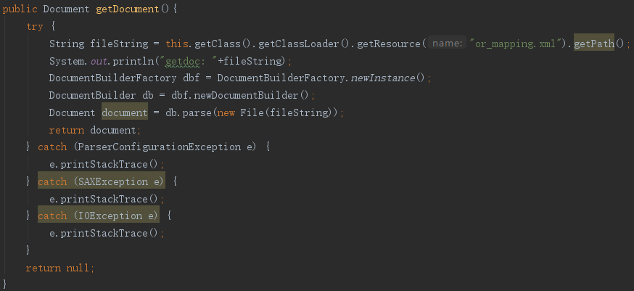
在解析orm文件之前，先创建三个bean类，用来存放解析文件的数据，JDBCEntity用以存放jdbc节点解析出来的数据，
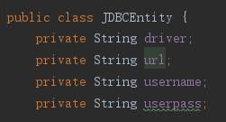
ORMUserEntity类用以存放userBean类的class节点的属性数据，
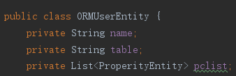
PropertityEntity类用以存放bean类Propertity属性，包括其与数据库字段的映射字段的数据，
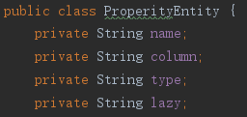
然后使用configJDBC()方法去解析对象映射关系文件获得连接jdbc的属性，存储到JDBCEntity类对象中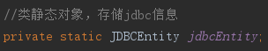，
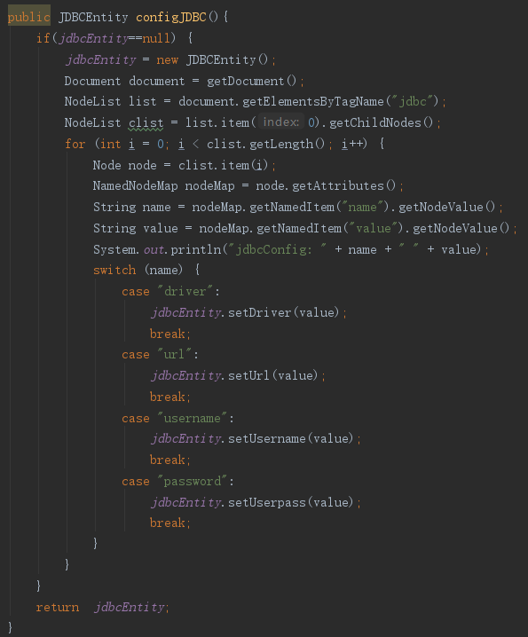
然后使用configUserORM(String bean)方法去解析bean类与数据库的映射关系节点，存储到类静态变量中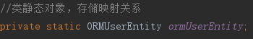，
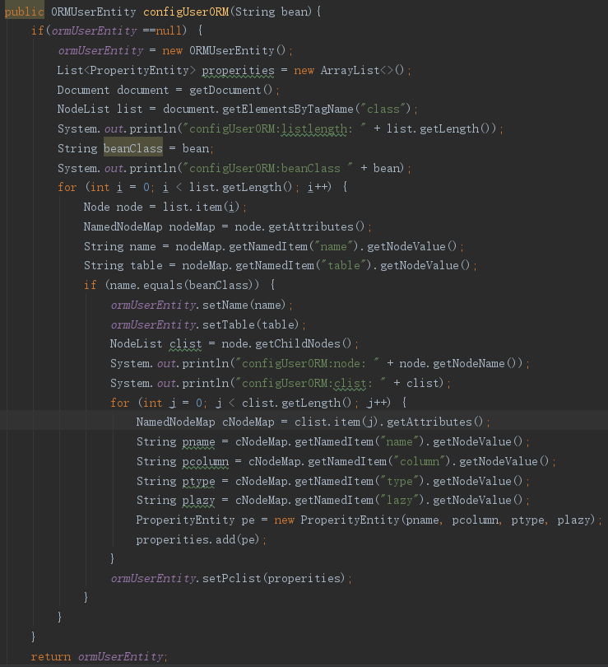
以上将映射关系保存到实体类中，然后创建Conversation类中getConnection()方法，用来获得数据库连接，
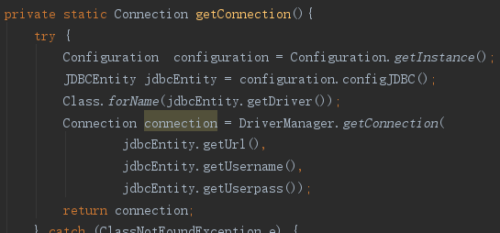
创建getObject(Object o)方法进行数据库的查询操作，首先通过反射获得要查询类的全限定名，使用Configuration类获得映射关系，获得表名，获得属性对应关系list，
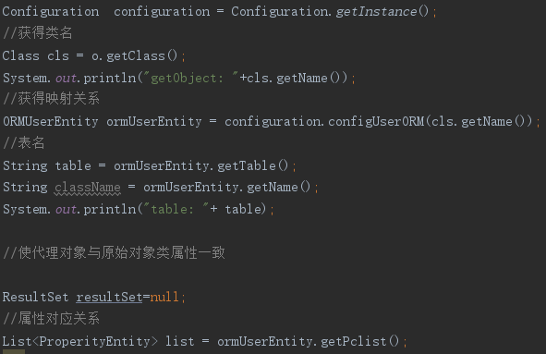
匹配到数据库的id字段，读取到对象的id属性的属性名，使用反射获得该对象的id属性的值，然后拼接sql语句，查询所有属性，获得结果集，
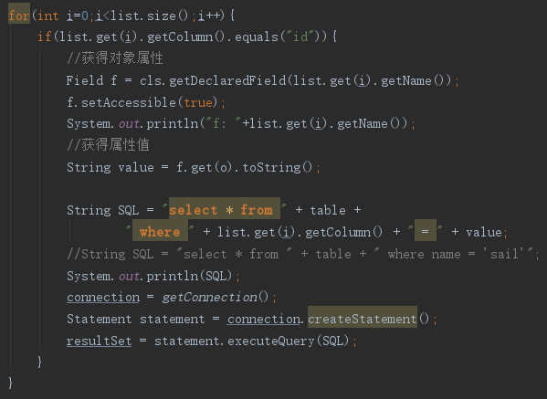
使用类对象的newInstance方法获得对象实例，遍历结果集，获得属性名，使用反射获得属性的field对象，保存对应属性的值到对象实例中，
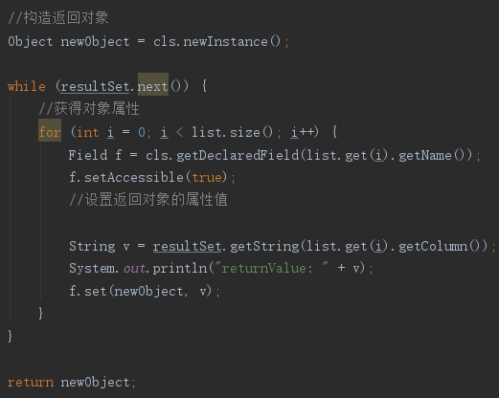

5.修改 E 5 UseSC 中的 UserDAO 代码，使用 Conversation，将 UserDAO 中的数据的CRUD 操作全部修改为对对象的 CRUD 操作：
如， 查询 userId 为 100 的 UserBean 对象的代码为 Conversation.getObject(new UserBean(100)) ； 删 除 userId 为 100 的 UserBean 对 象 的 代 码 为Conversation.deleteObject(new UserBean(100));(如果考虑对不同类型属性都可查询，可使用泛型作为查询方法参数类型，或者使用方法重载)
将SimpleController工程打包为jar，放到UseSC工程lib目录下，修改UserDAO类中的CRUD操作，
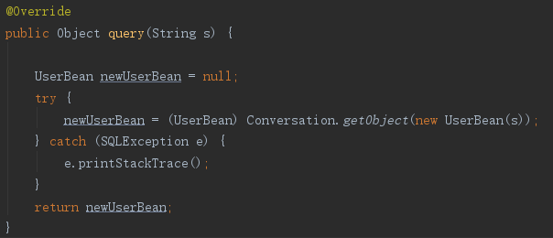
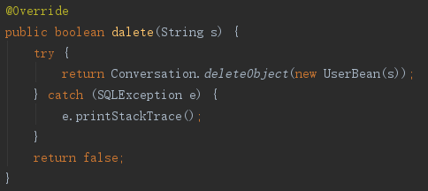
6.将修改后的 SimpleController 打包为 jar，UseSC 打包为 war，部署到 Tomcat 中测试。
控制台打印输出Configuration类的解析结果，
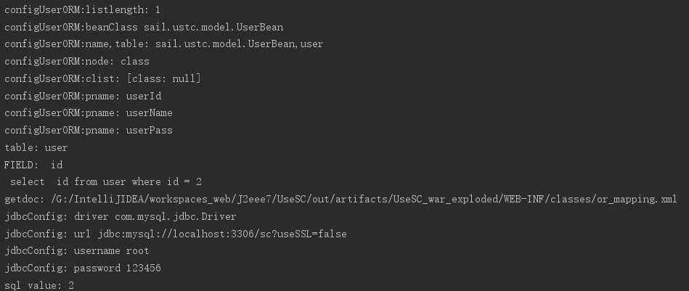
在输入框输入id，密码框输入密码，
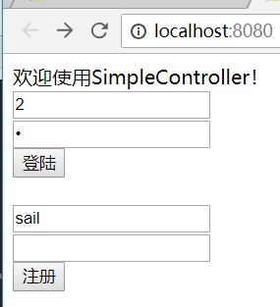
首先会使用loadObject方法通过id进行懒加载的查询获得userBean对象，然后进行密码比较会调用getPassword方法，则会判断password属性是否为空，为空则到数据库去查询返回具有该属性的代理对象，控制台打印结果如图，
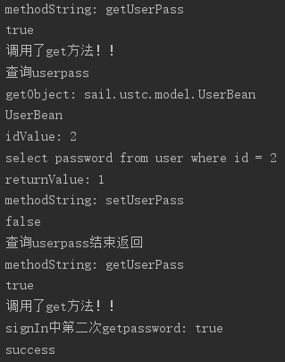
7.将 5 中测试的数据库修改为另一个 DBMS，仅修改 Conversation 代码，重新进行打包和部署，并测试结果。如将 mysql 修改为 sqlite。
将mysql修改为sqlite，修改UserDAO代码，初始化数据库驱动与数据库的url地址，并且获得sqlite数据库的连接对象，
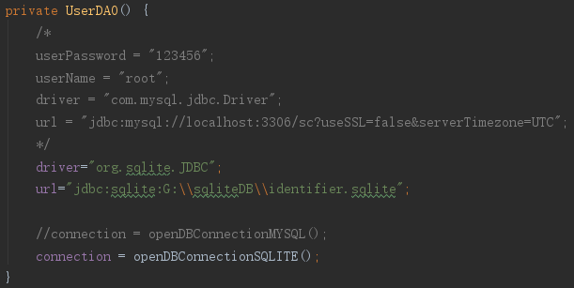

8.实现对象属性 lazy-loading（可通过代理模式 Proxy Pattern 实现）。
实现对象属性的懒加载，即查询对象时不查询具体的值，仅返回一个空对象，当需要对象的某条属性时，再去查询数据库获得属性值再去执行操作，使用cglib动态代理实现对象属性的懒加载，创建一个代理类UserProxy实现MethodInterceptor接口，创建代理类的普通对象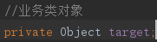，重写intercept方法，
获得代理类执行属性方法时的方法名，使用正则表达式匹配方法是否为属性的get方法，如果是get表示需要使用属性值，
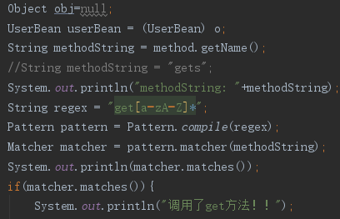
紧接着判断是get哪一个属性来查询对应的属性值，获得普通的未代理对象target，判断对应的属性是否为null，如果为空则进行数据库查询操作，获得返回对象，同时更新普通的未代理对象target，同时使用setter方法更新代理对象userBean的对应属性，
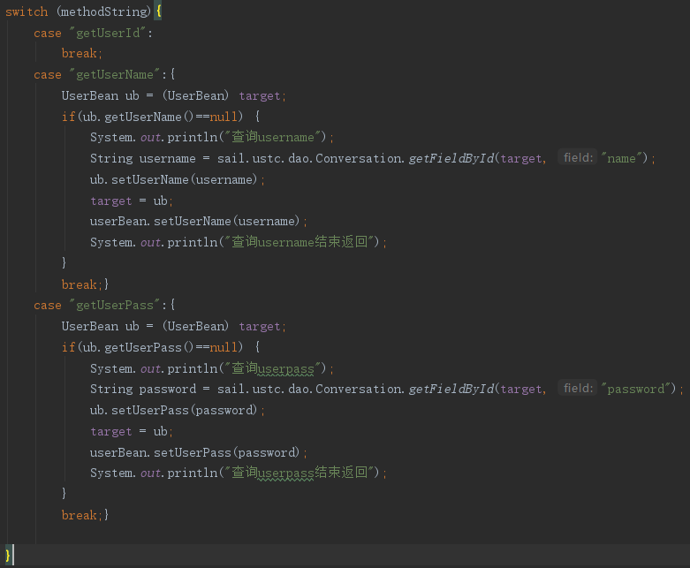
最后执行代理对象本来应该需要执行的方法，
还需要编写一个获得代理对象的方法getInstance(Object target)，传入目标对象target，返回动态代理对象，
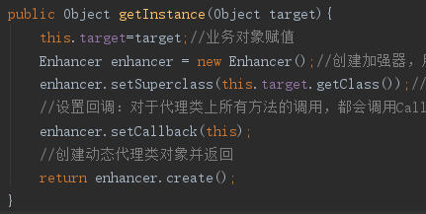
同时还需要编写懒加载的对应crud方法loadObject(Object o)，通过类名查询对象映射关系，获得属性list然后遍历属性判断是否为懒加载，拼接sql语句需要查询的字段，如果为懒加载字段，则不添加，
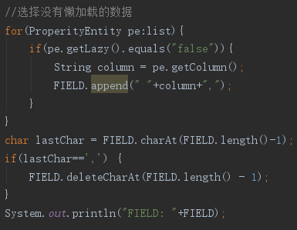
然后获得id属性值，使用id属性值查询对应的数据，
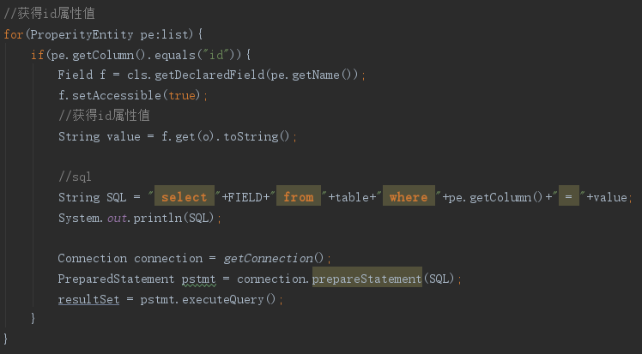
最后构建返回对象，遍历结果集，通过反射将属性值填充到对象中，
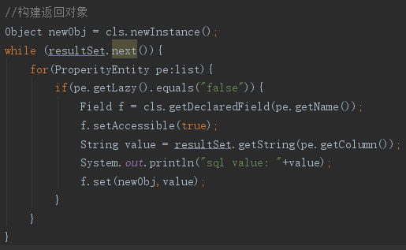

结论
对主题的总结，结果评论，发现的问题，或你的建议和看法。
本次作业学习了数据操作的层次dao，了解了dao层存在的作用以及为什么要添加dao层，同时学习了对象映射关系的思想，通过反射实现操作对象属性与数据库字段的一一对应，同时编写代码解析了映射关系文件，重新改写了dao层操作数据库的方式，直接操作Bean对象，完成数据库的查询操作，同时学习了懒加载的思想，编写懒加载方式的查询，通过cglib动态代理实现判断当对象调用get方法时去查询对应属性，最后改变数据库驱动，使用sqlite替换mysql成功连接到sqlite。

第一个问题，关于java.lang.NoClassDefFoundError: org/objectweb/asm/Type；
使用cglib动态代理时，添加依赖包以后报错，查询资料得知为cglib版本问题，更换cglib版本为更高的版本后即可。

第二个问题，使用反射无法获得动态代理类的属性与方法并修改；
在添加UserBean类的动态代理对象时，使用通用的代理类后，使用反射无法判断代理对象所代理的目标对象是哪个，即无法修改代理对象的属性值，解决方法为创建专用于UserBean的代理类对象UserProxy，使用类型强转获得原始类对象是哪个，并使用setter方法设置代理对象的属性值。

参考文献
1.参阅github学长代码编写风格
2.自己实现一个简单的Mybatis框架
3.ORM是什么？如何理解ORM
4.什么是ORM?为啥要是用ORM？
5.JAVA反射中的getFields()方法和getDeclaredFields ()方法的区别
6.java使用反射给对象属性赋值的两种方法
7.Java使用反射通过对象属性获取属性的值
8.Java DOM 处理XML时调用getChildNodes函数，子节点个数问题
9.获取DOM节点的几种方式
10.Java动态代理之JDK实现和CGlib实现（简单易懂）
11.StringBuilder &&StringBuffer删除最后一个字符的方法
12.使用Method类获取方法的全名称
13.关于java.lang.NoClassDefFoundError: org/objectweb/asm/Type
14.java正则表达式——规则表
15.ORM的概念, ORM到底是什么
16.Cglib动态代理实现原理

